МКДОУ Здвинский детский сад «Солнышко»

Педагогический проект по экологическому воспитанию

дошкольников

**«Одуванчик – жёлтый сарафанчик»**

Автор: Казанцева Галина Серафимовна,

Здвинск, 2020г.

**ТЕХНОЛОГИЧЕСКАЯ КАРТА ПЕДАГОГИЧЕСКОГО ПРОЕКТА**

|  |  |
| --- | --- |
| **Творческое название проекта** | «Одуванчик – желтый сарафанчик» |
| **Тип проекта** | Познавательно - исследовательский, групповой, краткосрочный |
| **Возраст детей** | Средний дошкольный возраст |
| **Исполнители** | Дети средней группы, воспитатели, родители |
| **Продолжительность** | Июнь – неделя |
| **Раздел программы** | Образовательная программа МКДОУ Здвинского детского сада « Солнышко» общеразвивающего вида.  Приоритетная образовательная область: познавательное развитие  Интеграция образовательных областей: социально – коммуникативное развитие, речевое развитие,  Художественно – эстетическое развитие, физическое развитие. |
| **Тематическое поле** | Экология. Формирование основ экологической культуры. |
| **Актуальность** | В период дошкольного детства формируются основы экологического воспитания. Необходимо пробудить у детей исследовательский интерес, любознательность, любовь к родному селу, вызвать желание познать родную природу. |
| **Цель** | Изучение детьми объектов живой и неживой природы во взаимосвязи со средой обитания и формирование в детях осознанно – правильного взаимодействия с окружающим его большим миром природы. |
| **Задачи** | 1.Создание условий для формирования у дошкольников экологической культуры, экологически грамотного поведения в природе.  2. Формирование умений вести наблюдения за объектами живой и неживой природы.  3.Овладение конкретными способами экспериментирования и исследования объектов природы, простейшими опытами с природными объектами, используя правила безопасности.  4.Развитие умений делать выводы, устанавливая причинно-следственные связи между объектами природы. |
| **Этапы реализации проекта** | 1 этап – организационно – диагностический;  2 этап – формирующий;  3 этап – обобщающий. |
| **Результат** | Фотографии, папки-проекты, рисунки, исследовательские работы, выставки.. |
| **Презентация проекта** | Выставка детско – родительских работ «Одуванчик – жёлтый сарафанчик» |
| **Ресурсы проекта** | **Кадровый ресурс:**   * *Педагоги:* воспитатели группы, специалисты (музыкальный руководитель, инструктор по физической культуре) * *Администрация ДОУ:*заведующий, старший воспитатель * *Родители воспитанников*   **Материально-технический ресурс:**   * групповые помещения; * музыкально-спортивный зал; * технические средства обучения (ноутбук, мультимедийный проектор, DVD проигрыватель, музыкальный центр и т.д.); * наглядно-методические пособия; * методическая литература.   **Информационный ресурс:**   * использование ИКТ; * обмен опытом работы (семинары, выставки, консультации и т.д.); * изучение методической литературы;   участие в конкурсах и выставках различного уровня. |

***Аннотация проекта***

* Проект реализуется в рамках курса по познавательному развитию.
* Проект носит комплексный характер – включает в себя познавательную, экспериментально – исследовательскую, практическую деятельность.
* Методика работы с детьми в рамках проекта разработана на основе интегрированного подхода.
* За основу проекта взят принцип познавательного развития.
* Проект реализуется детьми 4 -5 лет при участии родителей и педагогов.
* Данный проект формирует познавательную активность детей, осознание того, что нужно жить в мире и согласии с природой, развивает наблюдательность, творческие способности.
* В ходе проекта его участники знакомятся с законами природы.
* Продолжительность проекта неделя.

***Актуальность проекта***

Экологическое воспитание, прежде всего, воспитание человечности, доброты, ответственного отношения к природе, людям, которые живут рядом и потомкам, которым нужно оставить землю, пригодной для полноценной жизни. Мир природы удивителен и прекрасен. Однако не все способны видеть эту красоту: многообразие цвета, форм, разнообразие красок неба, листьев, воды. Умение «смотреть» и «видеть», «слушать» и «слышать» не развивается само собой, не даётся от рождения в готовом виде, а воспитывается.

Бережное отношение к природе должно быть нормой поведения людей любого возраста. Ребенку необходимо с ранних лет внушать, что любить природу – значит творить добро, заставлять задумываться над тем, что можно сделать, чтобы наш Дом стал еще краше и богаче. Большинство современных детей редко общаются с природой. Экологическое образование начинается со знакомства с объектами ближайшего окружения, с которыми ребёнок сталкивается каждый день. Огромную роль в этом играет практическая, исследовательская деятельность в природных условиях.

Природа оставляет глубокий след в душе ребёнка, воздействуя на его чувства своей яркостью, многообразием, динамичностью.

Дошкольники с огромным интересом смотрят на окружающий мир, но видят не всё, иногда даже не замечают главного. А если рядом взрослый, который удивляется вместе с ними, дети захотят узнать ещё больше. Взрослые должны научить детей любить и беречь природу, родные места, свою Родину.

Любовь к Родине, родной природе - одна из главных нравственных задач в воспитании ребёнка. Восприятие природы помогает развить такие качества, как жизнерадостность, эмоциональность, чуткое, внимательное отношение ко всему живому. И в этом нам поможет данный проект.

***Проблема***

Недостаточное знание детьми правил поведения в природе, неспособность предусмотреть последствия своих действий приводят к проявлению потребительского отношения к природе и стереотипности мышления по отношению к объектам окружающей природы.

Осуществляя социально-личностное развитие детей, являющееся одним из приоритетных направлений Федерального государственного стандарта дошкольного образования, позволяет сделать детям первые шаги не только в познании природы, но и в познании самих себя – своих возможностей и способностей.

***Цель проекта***

Изучение детьми объектов живой и неживой природы во взаимосвязи со средой обитания и формирование осознанно-правильного взаимодействия с окружающим их миром природы.

***Задачи***

|  |  |
| --- | --- |
| **Задачи** | **Предполагаемый результат**  **соответствует целевым ориентирам**  **(п.4.6. ФГОС ДО)** |
| 1.Создание условий для формирования у дошкольников экологической культуры, экологически грамотного поведения в природе. | Ребёнок способен к волевым усилиям, может следовать социальным нормам поведения в природе. |
| 2. Формирование умений вести наблюдения за объектами живой и неживой природы. | Обладает начальными знаниями о себе, о природном и социальном мире, в котором он живёт, обладает элементарными представлениями из области живой природы, ребёнок способен к принятию собственных решений, опираясь на свои знания и умения в различных видах деятельности. |
| 3.Овладение конкретными способами экспериментирования и исследования объектов природы, простейшими опытами с природными объектами, используя правила безопасности. | Ребёнок проявляет любознательность, задаёт вопросы сверстникам и взрослым, интересуется причинно-следственными связями, пытается самостоятельно придумывать объяснения явлениям природы и поступкам людей, склонен наблюдать, экспериментировать. |
| 4.Развитие умений делать выводы, устанавливая причинно-следственные связи между объектами природы. | Ребёнок овладевает основными культурными способами деятельности, проявляет инициативу и самостоятельность в разных видах деятельности: в общении, в исследовательской, в игре. |

***Новизна проекта***

* четкая интеграция образовательных областей в проекте соответствует Стандарту дошкольного образования;
* применение новых современных технологий: ИКТ, Интернет-ресурсы, исследовательская работа, различные техники и методики в экологическом воспитании, художественном творчестве, речевом развитии, активная включенность родителей – законных представителей к эффективной совместной деятельности;
* соблюдение основных принципов дошкольного образования (п.1.4.ФГОС ДО) – построение образовательной деятельности на основе индивидуальных особенностей каждого ребёнка, при котором ***сам ребёнок становится активным в выборе содержания своего образования, становится субъектом образования.***

***Формы и методы работы***

|  |  |
| --- | --- |
| Формы | Методы работы с детьми |
| Непосредственно – образовательная деятельность | Целевые прогулки, экскурсии |
| Целевые прогулки, экскурсии | Наблюдение ( за местом произрастания одуванчика и его развитием |
| Беседы | Рассказы воспитателей, беседы с детьми об окружающей природе, о цветах |
| Игры | дидактические и сюжетно-ролевые игры по проекту |
| Чтение художественной литературы | Знакомство с русским фольклором – сказками, пословицами, поговорками, песнями, играми; прослушивание музыкальных произведений и аудиозаписей |
| Творческая деятельность | Занятия по художественно эстетическому развитию (рисование, аппликация, конструирование. |
|  | Методы работы с родителями |
|  | Анкетирование;  Родительское собрание;  Просмотр видеофрагментов занятий с детьми, игр, прогулок и т.д.;  Педагогические беседы с родителями;  Тематические консультации;  Наглядно – информационные методы;  Досуговые формы организации |

***Дидактические принципы:***

***Принцип системности* -**   формирование у ребенка системы знаний и организация системы различных видов детской деятельности, положены представления и элементарные понятия, отражающие основные законы природы и социальные взаимосвязи. В стихийном опыте детей уже имеются разрозненные представления о животных, растениях, в меньшей степени — о неживой природе.

*Принцип учета возрастных особенностей и индивидуального подхода к детям в обучении* - являются систематические наблюдения за ребенком; индивидуальные и групповые беседы; оценка результатов выполнения ими заданий и др. Цель изучения состоит в том, чтобы, опираясь на положительные качества личности, предупреждать и преодолевать имеющиеся недостатки в умственном и нравственном развитии ребенка.

*Принцип деятельности – в*  процессе ознакомления ребенка с природой традиционно большое внимание уделяется уходу за комнатными растениями, животными уголка природы, труду на огороде. Однако с позиции экологического образования необходимо расширить рамки такой деятельности за счет участия детей совместно со взрослыми (особенно родителями). Такой подход позволяет сделать деятельность ребенка более осмысленной и необходимой для него лично.

*Принцип безопасности -* предполагает, что используемые педагогом формы и методы работы должны быть безопасными для ребенка. Практическая деятельность дошкольников должна исключать потенциально опасные для них территории и методики работы. Принцип безопасности подразумевает также, что воспитатель не забывает о призыве «Не навреди природе!». То есть в процессе организуемых им наблюдений, опытов не должны пострадать объекты природы.

***Принцип доступности* -**  материал для ребенка определенного возраста. Отобранный педагогом учебный материал должен быть доступен чувственному познанию детей. Важно, чтобы дети имели возможность знакомиться с явлениями живой природы в процессе активной деятельности.

*Принцип наглядности* – широкое представление соответствующий изучаемому материалу наглядности: иллюстрации, пособия, картин, плакатов.

*Принцип научности* – воспитание и обучение раскрывает детям объективную научную картину мира, закономерности развития природы.

**Практическая значимость проекта:**

* внедрена в практику технология проектной деятельности при организации работы по экологическому воспитанию;
* обогащена развивающая предметно – пространственная среда группы и ДОУ в соответствии требованиями;
* разработано перспективное планирование по экологическому воспитанию для детей средней группы;
* подготовлены методические материалы по теме (конспекты,мультимедийные презентации, сценарии вечеров, консультации и памятки для родителей и другое)

***Ожидаемые результаты***

|  |  |
| --- | --- |
| **Дети** | *Развитие интереса* к явлениям и объектам природы, навыки бережного отношения к растениям, животным, птицам, насекомым.  *Формирование* элементарных экологических знаний и культуры поведения вприроде.  *Развитие умений* экспериментировать, анализировать и делать выводы. |
| **Педагоги** | *Создание* в группе насыщенной, трансформируемой, вариативной, доступной и безопасной предметно-пространственной среды (п.3.3, ФГОС ДО) для обобщения материала по формированию основ экологической культуры у старших дошкольников.  *Повышение* качества образовательного процесса по экологическому воспитанию через организацию непрерывной непосредственно-образовательной деятельности и совместной исследовательской деятельности детей, педагогов и родителей. |
| **Родители** | **-***Активизация*  и обогащение воспитательных умений родителей по приобщению дошкольников к экологическому воспитанию через проектную деятельность.  **-***Укрепление* связи семьи и дошкольного образовательного учреждения, создание единого воспитательно-образовательного пространства ДОУ и семьи по экологическому воспитанию дошкольников |

***Гипотеза***

Если в ДОУ будут обеспечены максимально – благоприятные условия для воспитания гуманного отношения к природе с учетом возрастных особенностей дошкольников, к которым относятся впечатлительность и эмоциональная отзывчивость, через сострадание, сопереживание, которые помогают ребенку почувствовать чужую боль как свою собственную, то будут достигнуты высокие результаты в социально – нравственном развитии детей.

***Этапы реализации***

***1 этап –*** подготовительный

***Цель:*** разработка плана реализации проекта;

подбор методической литературы для реализации проекта;

подбор наглядно-дидактического материала; художественной литературы, репродукций картин, иллюстраций; организация развивающей среды в группе;

составление перспективного планирования мероприятий, подготовка к проведению мероприятий;

постановка цели и задач, определение направлений, объектов и методов исследования, предварительная работа с детьми и родителями, выбор оборудования и материалов.

***2 этап -***  формирующий

***Цель:*** поиск ответов на поставленные вопросы разными способами, непосредственно реализация самого проекта, в рамках которого велась работа по трём направлениям: работа педагогов с детьми, работа детей и родителей, работа педагогов и родителей. С детьми проводились занятия по проекту, была организована совместная и самостоятельная деятельность детей по ознакомлению с основами экологического воспитания.

***Результаты реализации проекта***

|  |  |
| --- | --- |
| **Результаты** | **Соответствие ФГОС ДО** |
| Созданы оптимальные условия для изучения детьми основ экологической культуры:   * повышение интереса к исследовательской деятельности * у детей появилось желание выполнять Законы общего дома природы и т.д. | Целевые ориентиры дошкольного образования, которые представляют собой социально-нормативные характеристики возможных достижений ребенка на этапе завершения уровня дошкольного образования (п.4.6.ФГОС ДО) |
| Самореализация родителей как субъектов образовательной деятельности, возможность конструктивного сотрудничества ДОУ с семьями воспитанников, создание благоприятного микроклимата в детско-родительском коллективе.  Активизация и обогащение педагогических знаний и умений родителей.  Повышение психолого-педагогической культуры родителей в области ЭКО воспитания.  Развитие креативных способностей детей и родителей в совместной деятельности. | Условия, необходимые для создания ситуации развития детей, соответствующей специфике дошкольного возраста, предполагают: взаимодействие с родителями (законными представителями) по вопросам образования ребенка, непосредственного вовлечения их в образовательную деятельность, в том числе посредством создания образовательных проектов совместно с семьей на основе выявления потребностей и поддержки образовательных инициатив семьи. (п.3.2.5. ФГОС ДО) |
| *Оснащение развивающей предметно-пространственной среды в группе:*  - Обогащение уголка природы.  - Организация выставок, конкурсов в группе.  - Создание:  * фонотеки (звуки природы, музыкальные произведения и т.д.)  *фильмотеки (научно-популярные и мультипликационные фильмы)  * каталога презентаций по экологическому обучению дошкольников. | Требования к развивающей предметно-пространственной среде. (п.3.3. ФГОС ДО) |

***Оценка эффективности проекта***

Все задания в проекте направлены на формирование способностей к переносу знаний и умений в новую ситуацию, видения неизвестного в известном. Творческие задания в проекте способствуют актуализации знаний, умений, навыков ребенка, их практическому применению во взаимодействии с окружающим, с миром природы; стимулируют потребность ребенка в самореализации, самовыражении, в творческой деятельности.

***Перспектива распространения опыта***

Опыт внедрения проекта может быть интересен другим педагогам ДОУ, так же дошкольным образовательным учреждениям, работающим в соответствии с ФГОС ДО независимо от его вида и специализации.

Проект можно рассматривать как дополнение к общеобразовательным программам.

Педагогический проект «Одуванчик - жёлтый сарафанчик» и результаты реализации размещены в открытом доступе на сайте ДОУ (<http://dou-sunny-zdv.ucoz.ru/>).

***Выводы:***

Опираясь на данные мониторинга заключительного этапа проекта, можно утверждать, что выдвинутая гипотеза верна.

Воспитание экологической культуры – это сложный и длительный процесс, который нужно осуществлять целенаправленно, планомерно, систематично, во взаимосвязи с семьей и педагогами ДОУ. Проект позволит углубить знания детей и родителей о природе родного края, пробудим у них основы патриотического воспитания, любви и бережного отношения к природе. У детей сформируется определенная система ценностей, представление о человеке как о части природы, о зависимости своей жизни, своего здоровья от ее состояния.

**Перспективный план реализации проекта « Одуванчик – жёлтый сарафанчик»**

|  |  |  |  |  |  |
| --- | --- | --- | --- | --- | --- |
| **Месяц, тема** | **Организованная деятельность с детьми** | **Совместная деятельность педагогов и детей** | **Совместная деятельность с родителями** | **Консультативная информация для родителей** | **Результат деятельности** |
| **Одуванчик – жёлтый сарафанчик** | ОО Познавательное развитие»,  « Зачем нужны нам цветы?» | Беседа  « Лекарственные свойства одуванчика»  Наблюдение « В каких местах живёт одуванчик?»  Психогимнастика  « Одуванчик»  Чтение рассказа М. М. Пришвина  « Золотой луг» | Беседа «Вовлечение родителей в проектную деятельность, определение их  роли в данном проекте» | Консультации « К природе с добротой»,  «Правильное отношение к природе начинается в семье» | Родительское собрание «Экологическое воспитание дошкольников» |
| **Чем полезен одуванчик?** | ОО Познавательное развитие « Кто прилетает и садится на цветы?»  ОО Художественно – эстетическое развитие «Одуванчиковое поле» (рисование) **приложение**  **см. № 1** | Рассматривание картины «Одуванчики в траве», Стихи об одуванчике, Рассказ Т. А. Шорыгина «Прогулка в лес»,  Сказка В. Катаев «Цветик – семицветик» | Индивидуальные консультации | Консультации «Познавательное развитие детей», «Какие растения очищают воздух в квартире» | Экскурсия в парк |
| **Что нужно нашему растению?** | ОО Познавательное развитие, ОО Социально – коммуникативное развитие «Я сильный, а одуванчик слабый», ОО Художественно – эстетическое развитие «Носит одуванчик беленькое платьице» (аппликация и рисование) **приложение**  **см. № 2** | Заучивание пословиц и поговорок об одуванчике; Чтение стихотворения М. Пожаровой «Одуванчик»; Дидактическая игра « Найди одуванчик в букете»; Подвижная игра «Цветы и пчёлы» | Индивидуальные консультации | Консультация  « Как знакомить детей с окружающим миром» Памятка «Экологическое воспитание, Запомните правила!!!!!» |  |
| **Строение одуванчика (рассматривание цветка) приложение**  **см. № 4** | ОО Познавательное развитие, ОО Социально – коммуникативное развитие «Семена, которые мы едим»  ОО Художественно – эстетическое развитие «Цветок одуванчика» (лепка) **приложение**  **см. № 3** | Чтение Э. Шим «Рассказы и сказки о природе»  Опыт «Полёт семян одуванчика»  Дидактическая игра «Назови часть растения»  Настольная игра  «Что где растёт?»  Дыхательная гимнастика «Подуй на одуванчик» **приложение**  **см. № 5** | Индивидуальные  Консультации | Памятка для родителей  «Прогулка в природу» |  |
| **Цветы – красота Земли.** | ОО Познавательное развитие, ОО Социально – коммуникативное развитие «Я, буду добрым!», «Какие бывают цветы?» | Сказка С. Аксаков  «Аленький цветочек», Загадки о цветах,  Рассматривание иллюстраций о цветах  Физминутка «Цветы»  Подвижная игра  «Собери цветок» | Индивидуальные консультации | Консультация «Безопасность в летний период» | Выставка детско – родительских работ «Одуванчик – жёлтый сарафанчик» |

**Приложение № 1**

**Художественно – эстетическое развитие «Одуванчиковое поле» (рисование)**

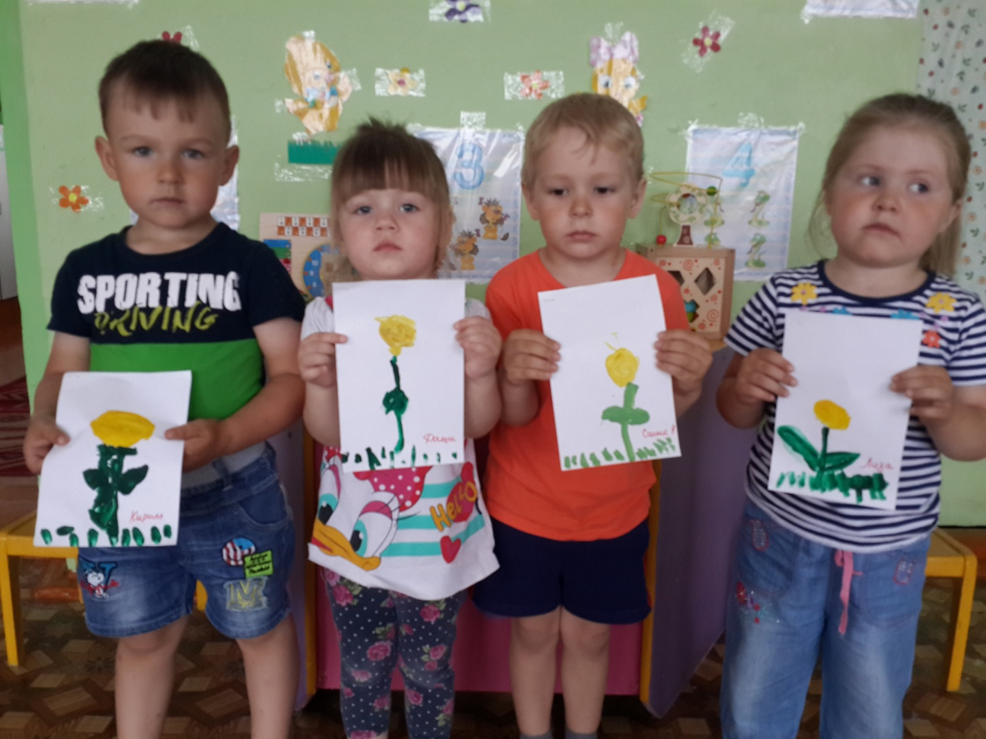

**Приложение № 2**

**Художественно – эстетическое развитие « Цветок одуванчика» (лепка)**

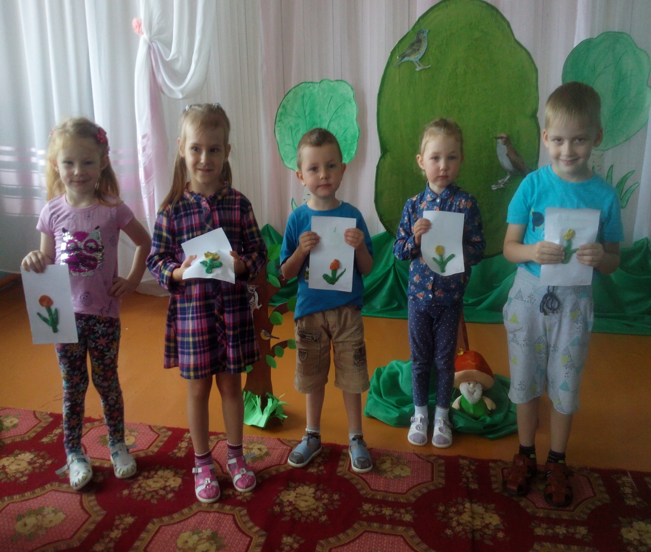

**Приложение № 3**

**Художественно – эстетическое развитие**

**«Носит одуванчик беленькое платьице»**

**(аппликация и рисование)**

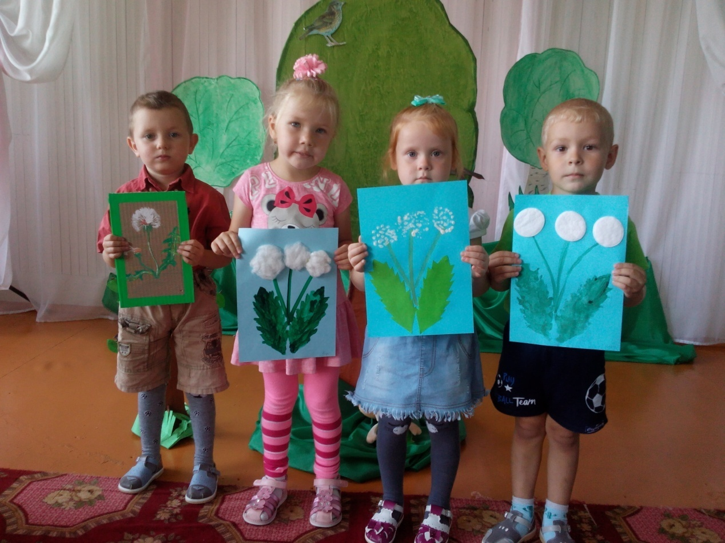

**Приложение № 4**

**Строение одуванчика (рассматривание цветка)**

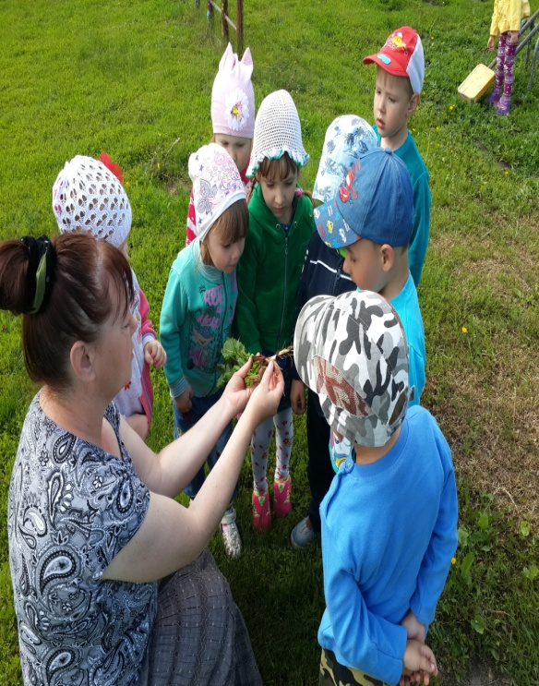 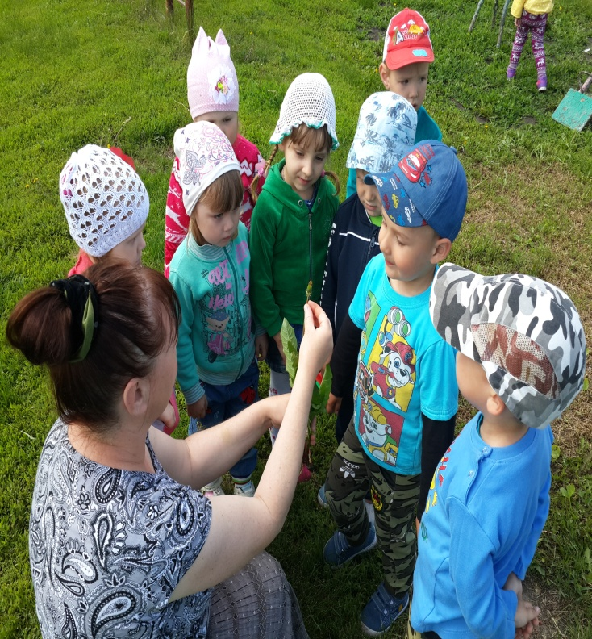

**Приложение № 5**

**Дыхательная гимнастика «Подуй на одуванчик»**

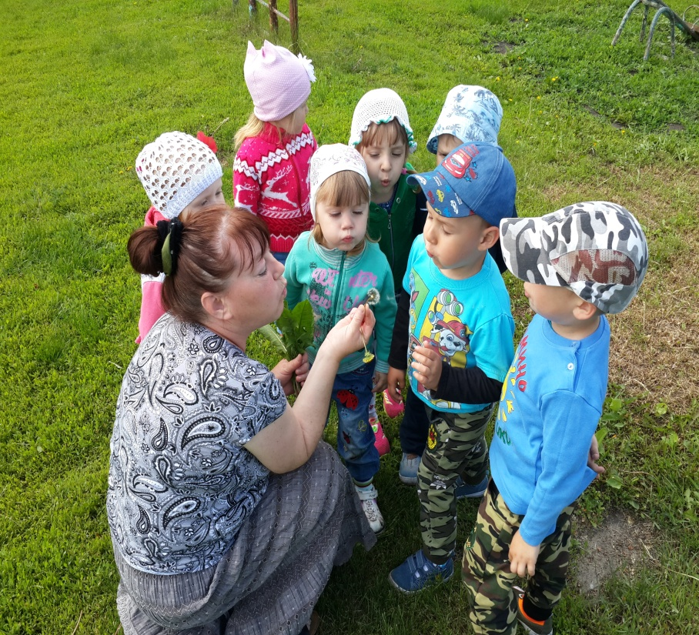 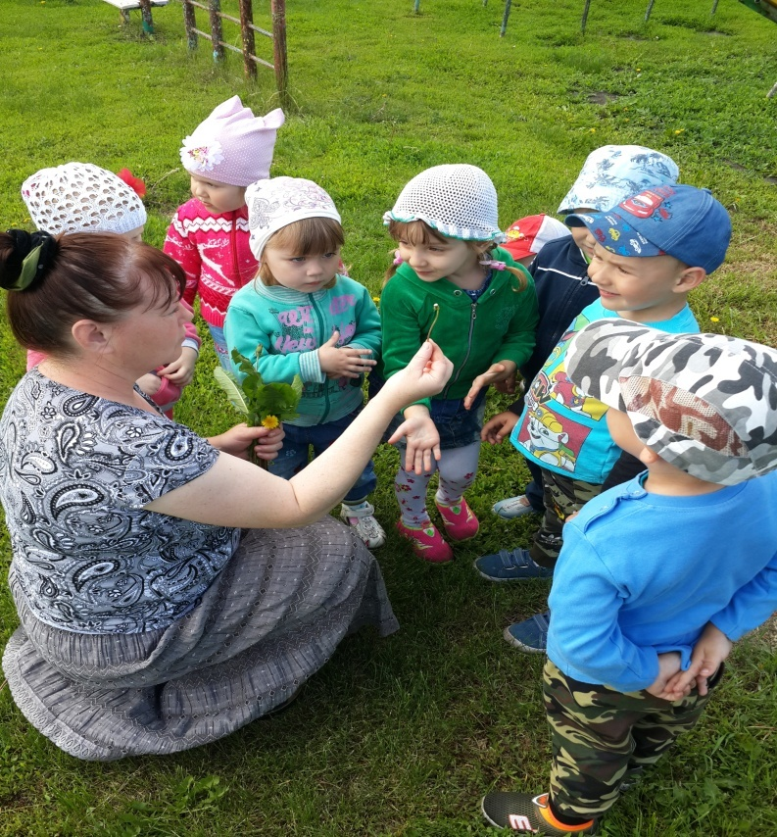

**Приложение № 6**

**Выставка детско – родительских работ «Одуванчик – жёлтый сарафанчик»**

